**Manual for the software**

**QGIS**

english

**Structure**

1. general

2. the software QGIS

2.1 QGIS (PC) and QFIELD (Android)

2.2 Folder structure

2.3 Program start

2.4 Interface

2.5 Coordinate systems

3. what data do we work with?

4. how to load data?

5. how to create a shapefile?

How do I edit shapefiles and GeoPackages?

6.1 Digitizing (points, lines, polygons)

6.2 Edit, add, delete attributes

6.3 Change representation

6.4 Labels

7. example water pipe

8. how to create maps

**1. general**

Quantum GIS (QGIS) is a free geo-information system, which is constantly developed. It is used worldwide by a wide variety of companies, service providers and government agencies. In general geo-information systems are used to collect, visualize, analyze and present data.

The application areas and functions of the software are enormous. This guide is limited to only a very small area which is totally sufficient for the purposes needed here. Of course, the application can be further expanded in the future. For this you can find in the internet and especially in the QGIS Support (<https://docs.qgis.org/3.16/en/docs/user_manual/index.html> ) in many different languages, further applications and help.

1. **The software QGIS**
   1. **QGIS (PC) and QFIELD (Android)**

We distinguish between the software QGIS suitable for Windows and the application QFIELD used for Android. Projects can be processed and continued on a larger scale only on the PC with the QGIS software. QFIELD is only a supplement to it. QFIELD is also free of charge and is available in the Playstore. With this it is possible to open and edit projects with Android devices (currently only locally, a cloud version is planned for the future). The editing is basically limited to present the different layer with the attributes, track its location and add or change layers with measurements. Measurements (accuracy GPS of the end device) can be made or changes to the geometries can be made from the APP.

|  |  |  |
| --- | --- | --- |
| QGIS | C:\Users\Martin\AppData\Local\Microsoft\Windows\INetCache\Content.MSO\1B41A4B4.tmp | PC |
| QFIELD | Smartphone, Tablet etc. |

* 1. **Filestructure**

When a new project is created in QGIS, a path must be specified. Here the project will be saved and started from here. To get an order we save all projects in the folder "QGIS". Here is also the geoinformation system of the Fab-Farm (ffgis.qgz).

All data that is created or loaded in the project is stored in the project folder "Data". Depending on the data type, the file is sorted into this folder. If changes are made to the folder names or folder structure, the project will no longer find the files. Therefore, do not make any changes to the folder structures or adjust the path. The entire project folder can be moved because it is a relative path (***/QGIS/ffgis.qgz).

|  |  |  |
| --- | --- | --- |
| File QGIS 🡪 |  |  |

* 1. **Program Start**

In the folder "QGIS project" we open "ffgis.qgz". The project is opened and there are hints for the included webmapservice. We confirm this with "ok" and the project opens at the place where it was last saved. If files or folders were moved, changed by name or deleted from the project, an error message would be displayed when the program starts, because it cannot find the included data. At this point it is then possible to adjust the file path.

* 1. **Interface**

We focus on three main areas when working with the software. These are the map, the layer area (groups with data) and the toolbar. In the map all layers are presented which are checked. In the lower right corner you can see in which coordinate system we are working. In the layer area data can be structured in folders. The data which are "on top" overlap the data below. The order can be changed by drag and drop.

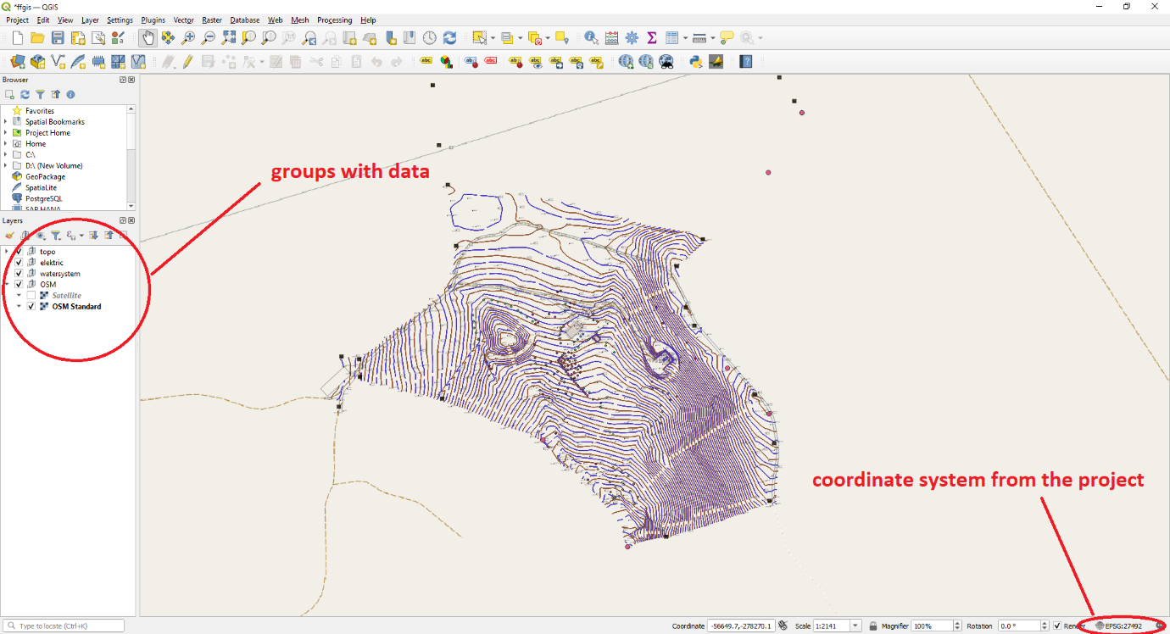

Bild 01

In the toolbar, the most important functions are stored with icons. This can be extended in the countless extensions gedownloadet and can be integrated (this leads here however too far). Important basic functions are clarified in this picture 02. How a new shapefile is created is explained in section seven.

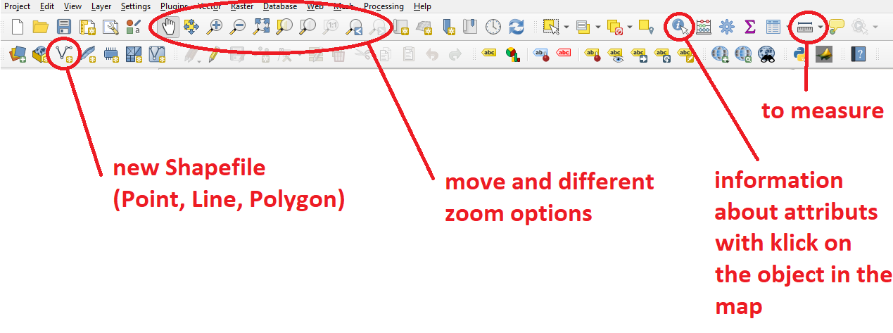

Bild 02

* 1. **Koordinatensysteme**

In QGIS, all coordinate systems used worldwide can be set. These are clearly defined with the EPSG code. In the project of the Fab-Farm we work in the Gauss Krüger Datum 73 (EPSG: 27492). This is the officially used system for Portugal and we do not make any change here in this project.

When we bring in new data from other sources and load it into the project we have to determine a coordinate system specifically for this data. If the data was measured in another coordinate system, we select the appropriate one and a transformation is done. In QGIS it is possible to work with geodata from different coordinate systems. When we create a new layer we select the coordinate system of the project (EPSG: 27492). How this works is described in point 7.

1. **The kinds of data**

In general, we distinguish between raster data and vector data

- Raster data:

TIFF, PNG, JPEG ...

- Vector data:

Shape files (.shp) (points, lines, polygons)

contains the geometry information (objects) and attributes

GeoPackage (.gpkg) can be used besides SHAPE also for geometry (points, lines, polygons) with attributes.

If we want to import data from Autocad, DXF format is less error-prone than DWG format.

Different webmapservice WMS can be integrated - in the project we have integrated Google Satellite and open Street Maps.

**4. Wie lade ich Daten ein?**

* **Shape Daten + GeoPackage** per **Drag and Dro**p (alternativ Layer 🡪 Add Layer …)
* **TIFF Dateien** mit Koordinatenbezug ebenso per **Drag and Drop** (alternativ Layer 🡪 Add Layer …)
* muss ein Rasterbild eingepasst werden erfolgt dies über den Menüpunkt **Raster**
* **DXF und DWG Dateien** müssen über den Menüpunkt „Projekt“ 🡪 „Export/Import“ eingeladen werden

**5. Wie erstelle ich eine Shapedatei?**

**- Speicherpfad angeben** (Ordner Data 🡪 Shape)

**-** Button **„New Shapfile“**

**- Geometry type** festlegen (Punkt, Linie, Polygon)

**- Koordinatensystem** festlegen (EPSG: 27492)

**-** wenn nötig **Attribute erstellen** („id“ ist immer vorgegeben, kann aber gelöscht werden)

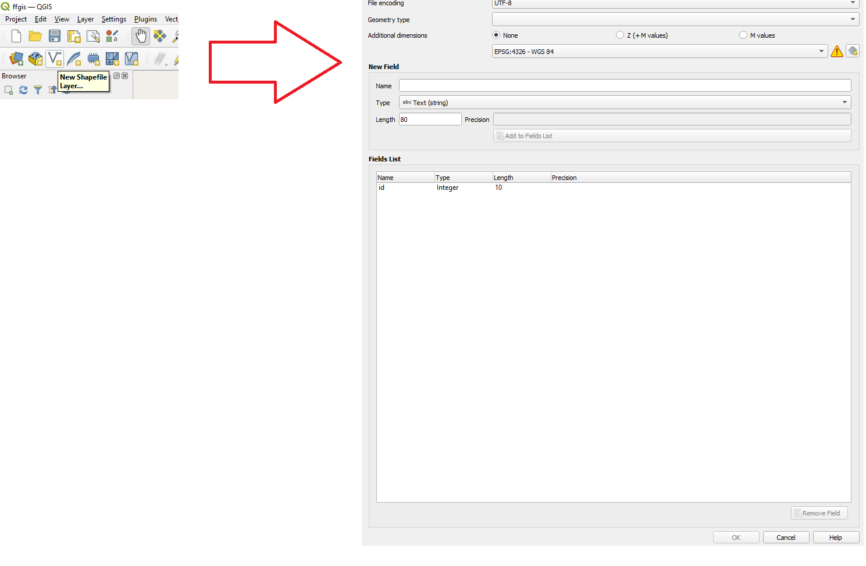

Bild 03

**6. Wie bearbeite ich eine Shapedatei?**

**6.1 Digitaliseren (Punkte, Linien, Polygone)**

Bevor ich eine Shapedatei oder GeoPackage bearbeiten kann muss ich in den **Bearbeitungsmodus wechseln** (Toggle Editing). Dafür wählt man wie im Bild zu sehen den **Icon Stift**. Um die Bearbeitung zu beenden und zu speichern klicke ich erneut auf dem Icon. **Dabei wird die Ursprungsdatei geändert!**

Um ein Objekt (Punkt, Linie oder Polygon) hinzuzufügen starte ich ebenfalls den **Bearbeitungsmodus** (Icon Stift). Ich wähle das Icon wie im Bild 03 gezeigt wird. Nun digitalisiere ich das Objekt. Für Linien oder Polygone beende ich die Digitalisierung mit der rechten Maustaste. Nun muss ich die **Attribute vergeben** (Bild 04) und das Objekt wird erzeugt. Ich füge weitere Objekte hinzu oder beende die Prozedur und **verlasse den Bearbeitungsmodus**.

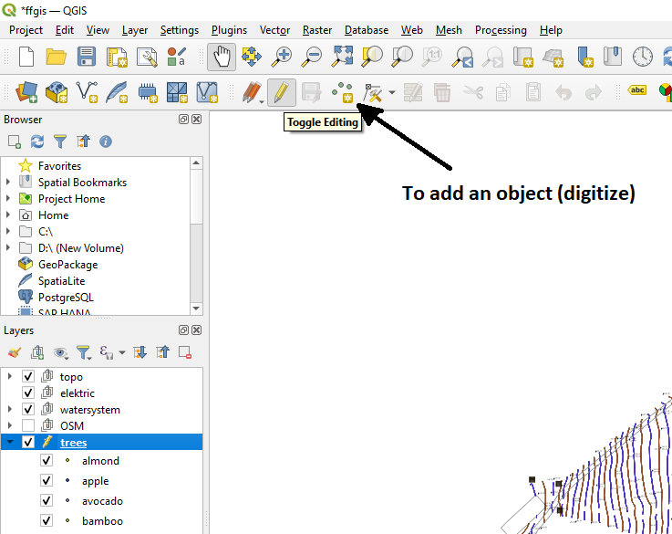

Bild 03

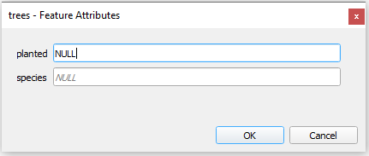

Bild 04

**6.2 Attribute bearbeiten, ergänzen, löschen**

Die Attribute der Layer lassen sich anzeigen indem ich die Attributtabelle öffne. Mit einem Rechtsklick auf den Layer (Bild 05) und **„Attributtabelle öffnen“** wird mir diese angezeigt. (Bild 06)

|  |  |
| --- | --- |
| Bild 05 | Bild 06 |

In der Attributtabelle können **Änderungen** vorgenommen werden, wenn der **Bearbeitungsmodus eingeschaltet** wird (Icon Stift, links oben). Wenn ich die Bearbeitung beende (Erneut Icon Stift klicken) **ändere ich die Datei**!

Was kann ich bei **aktiven Bearbeitungsmodus** machen:

* Spalten ergänzen, löschen (Attribute hinzufügen, löschen)
* Einzelne Objekte löschen (Klick und Papierkorb)
* Objekte filtern
* Einzelne Attribute ändern (Klick in jeweilige Zelle)

**6.3 Darstellung ändern**

Um die **Darstellung, Beschriftung der Layer zu ändern** oder zu bearbeiten müssen wir in die Eigenschaften gehen. Diese öffnen wir mit einem Rechtsklick auf den jeweiligen Layer 🡪 **„Properties…“**. (Bild 07)

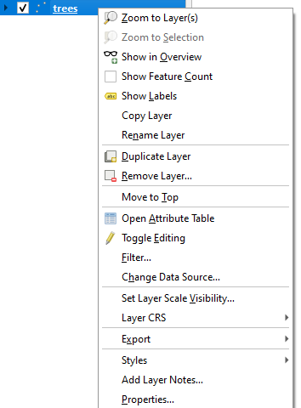

Bild 07

In diesem Fenster können wir die Eigenschaften (Koordinatenssystem, Pfad usw.) und **Darstellungen des Layers ändern** und ansehen. Wir nehmen hier **keine Änderung der Datei** vor, sodass wir hier **nicht in den Bearbeitungsmodus** gehen müssen. (Bild 08)

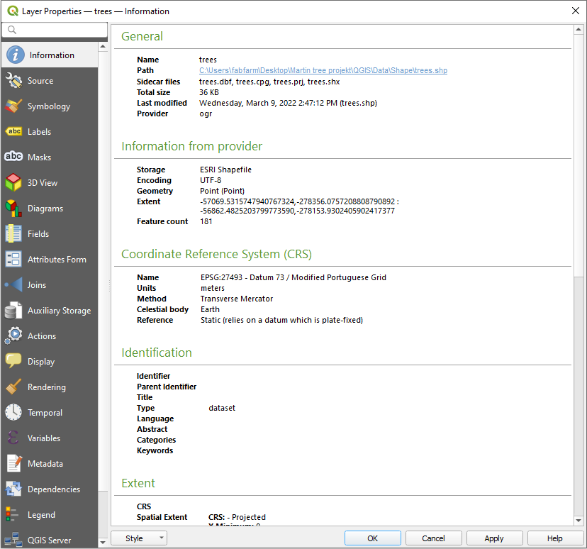

Bild 08

Für uns ist der Abschnitt **„Symbology“** wichtig. Hier können wir die **Darstellung der Layer** in der Karte ändern. Wir können **verschiedene Farben, Formen und Größen** auswählen. (Bild 09)

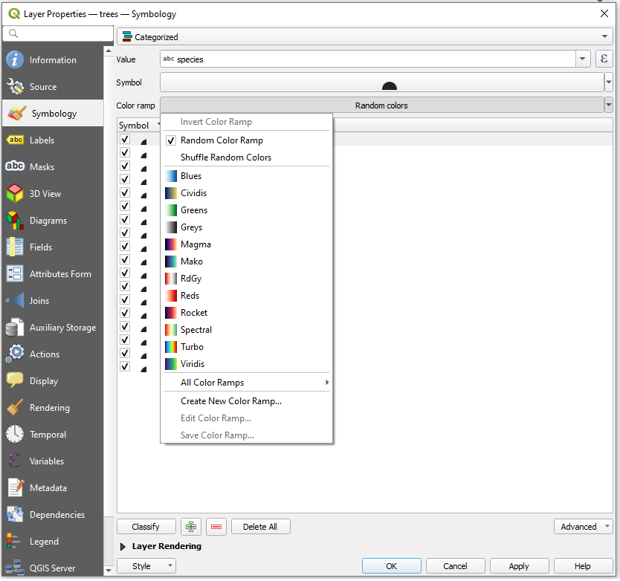

Bild 09

**Wichtig!** Als erstes müssen wir entscheiden was wir WIE Darstellen wollen. Hier müssen wir im oberen Pop-Up-Fenster zwischen (Bild 10):

**„No Symbols“** = keine Darstellung

„**Single Symbol“** = Alle Punkte, Linien, Polygone gleiche Darstellung

**„Categorized“** = Es wird ein Attribut des Layers gewählt 🡪 differenzierte Darstellung nach Attribut (Bsp. Layer: tree, attribut: species)

wählen. Die anderen Möglichkeiten werden hier nicht weiter beschrieben, da sie für das Projekt nicht als wichtig erachtet werden.

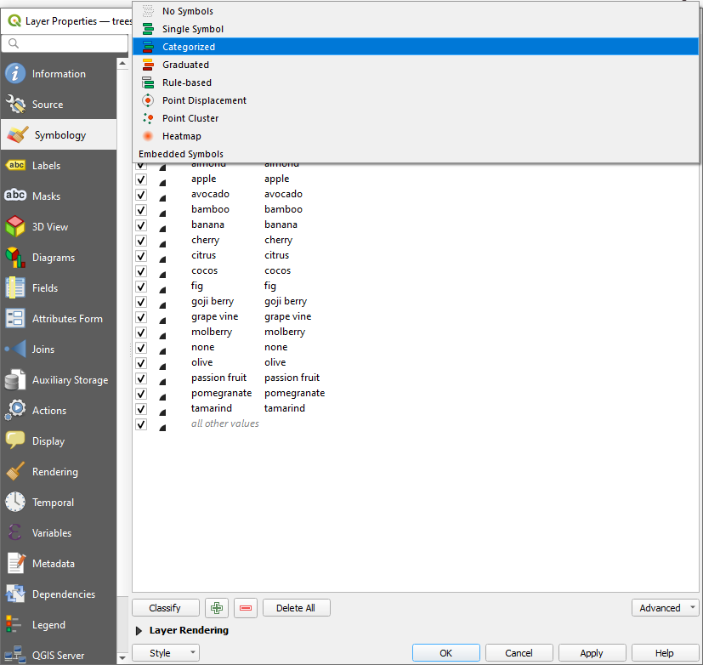

Bild 10

**6.4 Beschriftungen**

Es ist möglich sich die Objekte eines Layers mit den Attributen zu beschriften. Dies erfolgt wieder über die **Eigenschaften**. Man wählt das jeweilige Attribut und es lassen sich viele Anpassungen der Schriftart vornehmen.

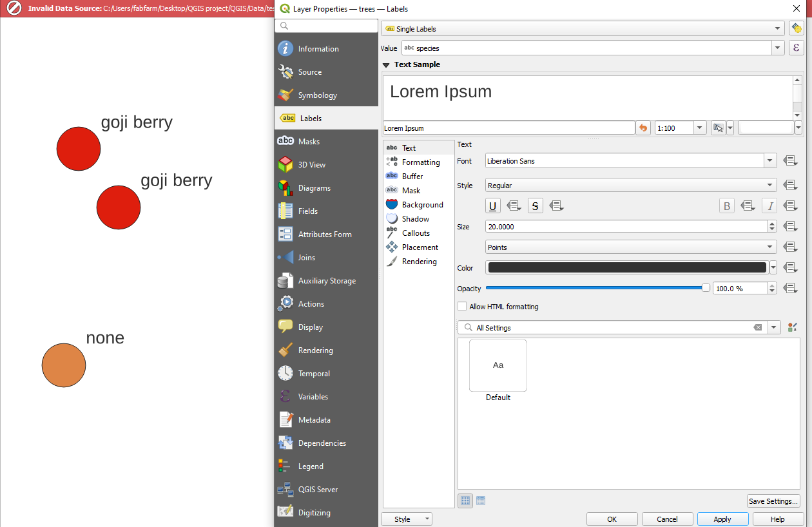

**7. Beispiel Wasserleitung**

In diesem Beispiel erstellen wir eine Shapedatei (Linie). In der Toolbar finden wir wie im Bild zu sehen das Icon „New Shapefile“. Nun müssen wir den Dateipfad, den Geometrietyp (Linie), den EPSG Code angeben.



Wir fügen nun die Attribute hinzu. Size (als string) und drinkwater (als string). Wenn neue Objekte erzeugt werden können diese mit den genannten Informationen gefüllt werden.

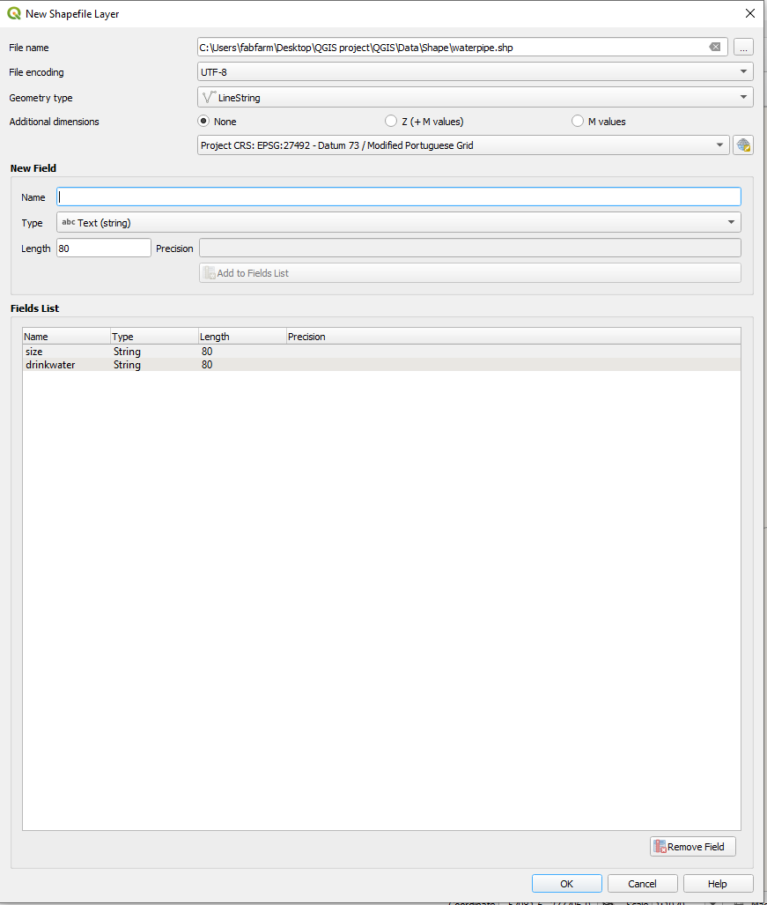

Die Datei wurde erstellt und der Layer im Projekt direkt eingebunden. Wir wollen nun die Darstellung ändern. Wir gehen in die Eigenschaften und in den Bereich **„Symbology“**. Wir entscheiden uns für eine einheitliche Darstellung aller Leitungen (Single symbol). Wir stellen die Größe und wähle **„Map Lines“**. Dies ermöglicht eine **maßstabsunabhängige Größendarstellung.**

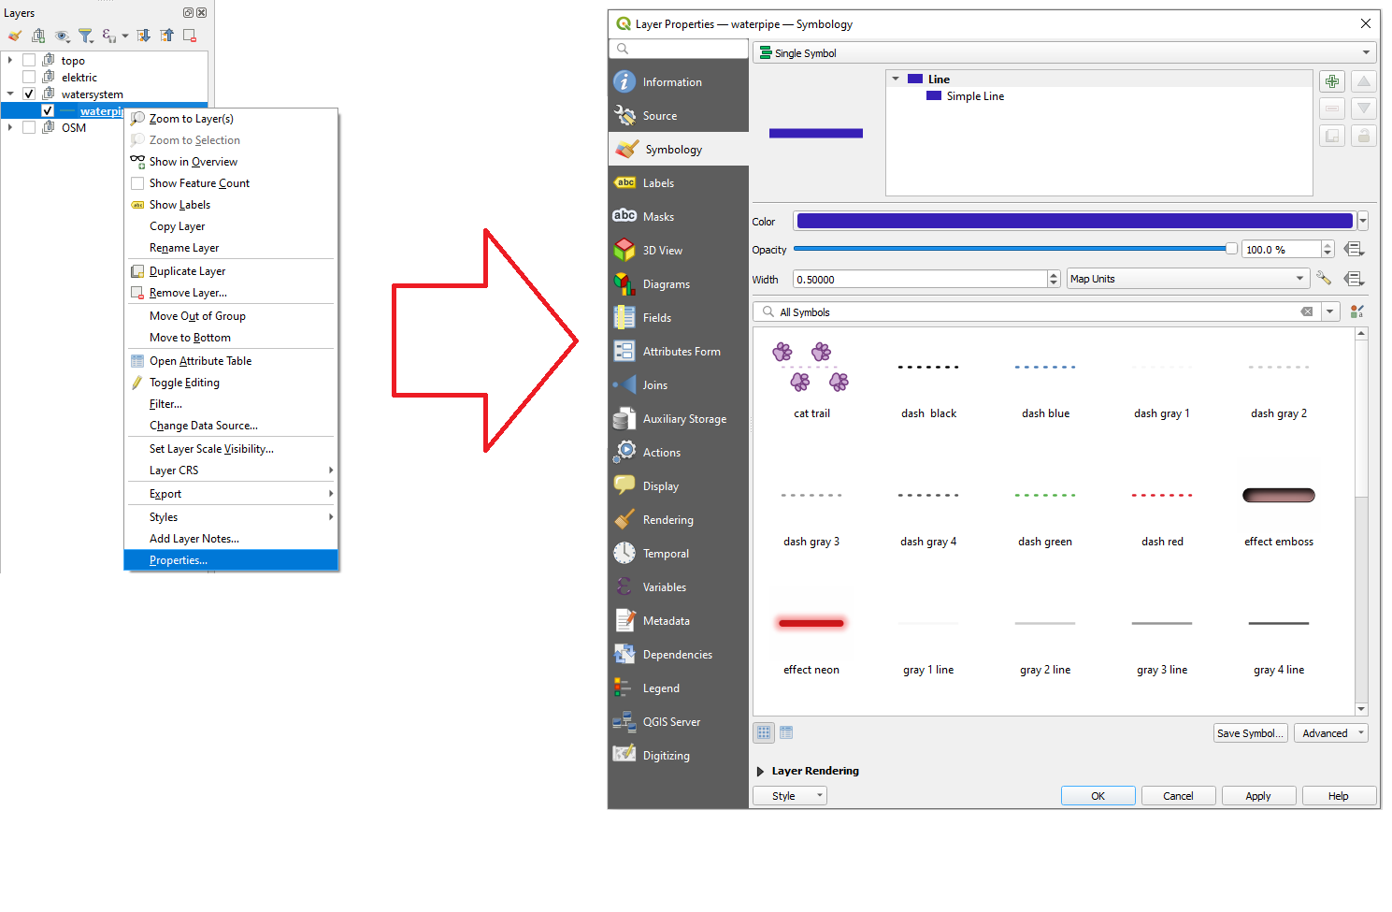

Wir fügen nun Objekte hinzu indem wir eine Leitung digitalisieren. Wir wechseln mit den Icon Stift in den Bearbeitungsmodus und wählen danach das mit dem Pfeil markierte Icon um die Digitalisierung zu starten. Mit einem Rechtsklick beende ich die Digitalisierung und vergebe anschließend die Attribute.

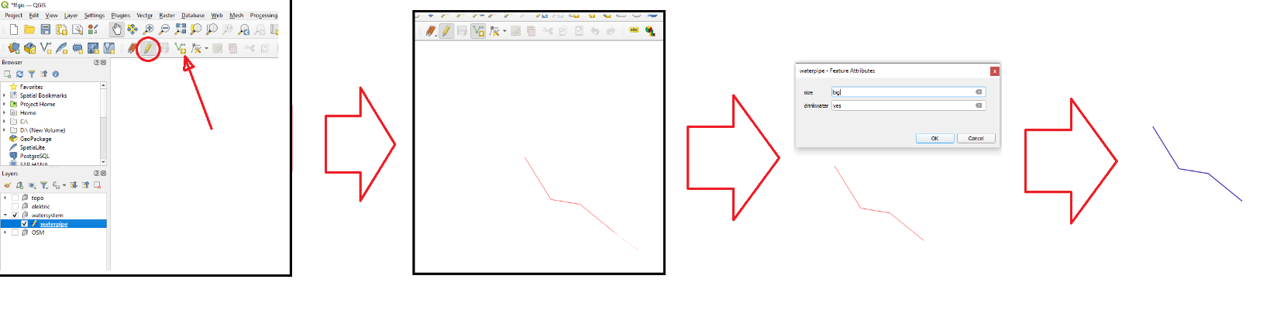

**8. Wie erstelle ich Karten?**

In QGIS befindet sich ein Layout Manager. Dem Nutzer ist es möglich ein Print Layout zu gestalten und abzuspeichern. Dieses kann nun immer wieder verwendet werden. Für das Projekt ffgis wurde das Layout „treemap“ erstellt.

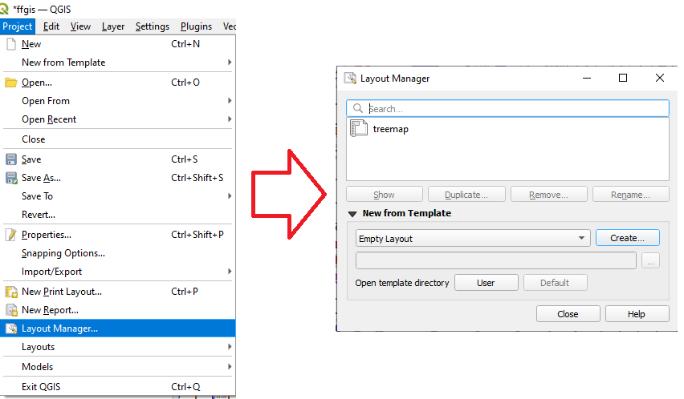

Wie im Bild unten zu sehen ist, ist bereits eine Legende, ein Maßstab und ein Rahmen integriert. Mit der Toolbox am linken Rand lässt sich die Darstellung ändern. Die Karte ist mit dem Projekt verbunden sodass die Kartendarstellung sich dem Projekt anpasst. Mit der Toolbox im oberen Bereich lässt sich die Karte in verschiedene Formate exportieren oder Änderungen des Printlayouts abspeichern.

